7.- Uso de Notes para Organizar y Archivar Información

CONTENIDOS:

En este módulo, explicaremos como se se pueden utilizar las Bases de Datos Notes para organizar y archivar información, generada con cualquier programa (Word, Office, Corel, etc.); pero con la seguridad y la capacidad de buscar y compartir información de Notes.

OBJETIVOS:

- Conocer las posibilidades de Lotus Notes/Dómino, para poder gestionar la información que se genera con otros programas ofimáticos.
- Aprender cómo crear y modificar una base de datos de archivo de documentos personales o departamentales.
- Conocer las posibilidades de consulta de las anteriores bases de datos.
- Recoger comentarios y sugerencias que puedan ayudar a mejorar la organización y funcionamiento del sistema de información de la Entidad en la que se trabaja.

TEMAS:

7.1. Introducción. Seguridad.
7.2. Crear una base de datos para almacenar documentos ofimáticos.
7.3. Uso y mantenimiento de base de datos existente.
7.4. Consultas. Bibliotecas.
7.5. Ahorrar espacio. Vinculos.
7.6. Publicación y Archivo.
7.7. Suscripciones.

Autor: Luis García Maldonado.
7.1. Introducción. Seguridad:

Normalmente, estamos trabajando con procesadores de texto y otras herramientas ofimáticas que, aunque nos facilitan mucho nuestra tarea, presentan algunas deficiencias, especialmente en lo referente a la organización de la información generada con las mismas, su seguridad y el trabajo colaborativo.

Un documento word, por ejemplo, no deja de ser un fichero en un directorio de un disco duro, de un sistema operativo poco seguro. Lotus Notes/Domino nos permite que ese mismo fichero, es más, que el editor, sigan siendo word; pero del almacenamiento, el sistema de búsqueda y la seguridad, se encargue Notes.

Se trata de sacar partido a Lotus Notes como un Almacén de Objetos abierto, distribuido y seguro, ejecutable en entorno cliente/servidor.
- Almacen de Objetos, significa que podemos almacenar ficheros de cualquier formato.
- Abierto, porque se puede ejecutar con la mayoría de los sistemas operativos y sobre una gran variedad de protocolos de red.
- Distribuido, porque permite que todos los usuarios autorizados, accedan a la misma información desde cualquier localización.
- Seguro, porque proporciona siete niveles de acceso a las bases de datos y permite definir la seguridad también, a nivel de documento y campo.

Dejando a un lado los niveles de Gerente y Diseñador, relacionados con la Administración y diseño de la base de datos, conviene tener claro los niveles que podrán asignarse a los usuarios:

Editor. Permite crear y editar documentos, incluidos los creados por otros usuarios ( En la base de datos que estamos proponiendo no es aconsejable utilizalo).

Autor. Permite crear nuevos documentos y editarlos, pero no los creados por otros. (Este será el tipo de acceso que debemos dar, pues de esta manera será el propio documento principal, el que controlará que usuarios pueden editarlo). También, se evitarán conflictos de grabación y replicación.

Lector. Sólo permite leer los documentos, no crear ni editar.

Depositante. Permite crear documentos nuevos, pero no consultarlos, ni siquiera los creados por el propio Depositante. (Puede asignarse a quienes se permita depositar sugerencias, pero sin intervenir en el proceso de creación definitivo).

Sin acceso. Debe ser el nivel predeterminado, cuando la base de datos tenga una información de naturaleza confidencial.

7.2. Crear una base de datos para almacenar documentos ofimáticos:

En el ejemplo que sigue, la base de datos la crearemos en local; pero si se quiere sacar partido a nivel de departamento o Entidad, a esta funcionalidad de Notes, la creación deberá hacerse en un servidor. (Obviamente, no todo el mundo puede crear bases de datos en los servidores, pero ello no es problema, puesto que la creación se hará una sola vez y después si la podrán utilizar todos los que se autoricen).

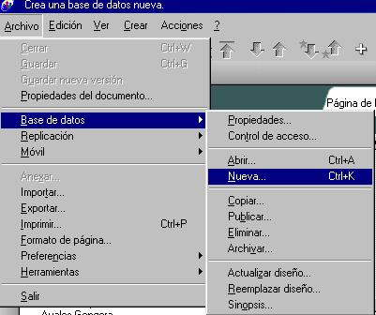
Seleccionar, Archivo.- Base de Datos.- Nueva, para iniciar el proceso de creación de la base de datos.

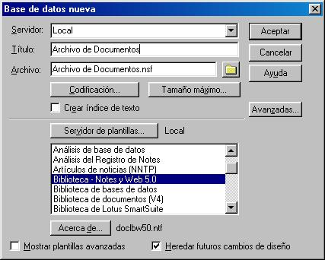
Se abrirá entoncés un cuadro de diálogo, donde nos pide:

Servidor, en el que almacenaremos la base de datos.
Titulo, nombre que le daremos a la base de datos.
Archivo. Nos propone el mismo que el título, seguido de .nsf; pero hay que tener en cuenta que en los servidores el nombre no deberá sobrepasar unas determinadas posiciones (normalmente 8), y que aquí tambíen se puede poner el camino (unidades de disco, directorios y subdirectorios) donde queremos almacenar el fichero de la base de datos; siempre que estemos autorizados a utilizar dicho espacio.
Plantilla. Para facilitarnos la tarea de creación, podremos elegir una plantilla o modelo de la base de datos que queremos crear (en este caso elegiremos Bliblioteca – Notes y Web 5.0).
Crer indice de texto; conviene marcar el recuadro correspondiente, para crearlo.
Heredar futuros cambios de diseño, conviene dejarlo marcado para evitar problemas con los documentos si hacemos cambios en el futuro.

El resto de las opciones, no debemos tocarlas, pues exigen unos conocimientos que exceden el objeto del presente curso (codificación, tamaño máximo y avanzadas).

Al hacer clik en Aceptar, se abrirá la pantalla que, siempre que abrimos o creamos por vez primera una base de datos, nos informa acerca de la misma.
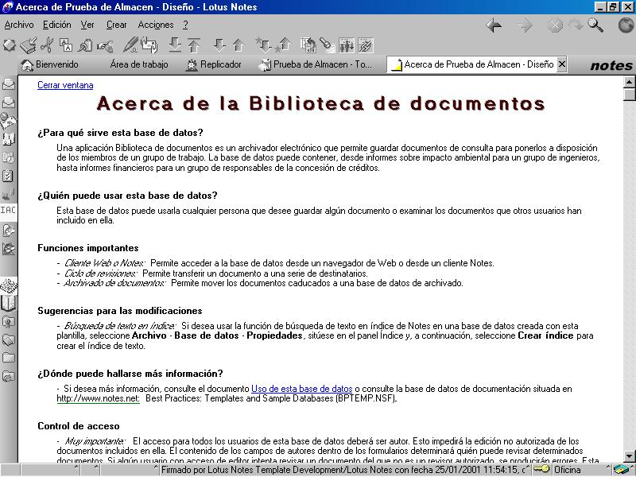
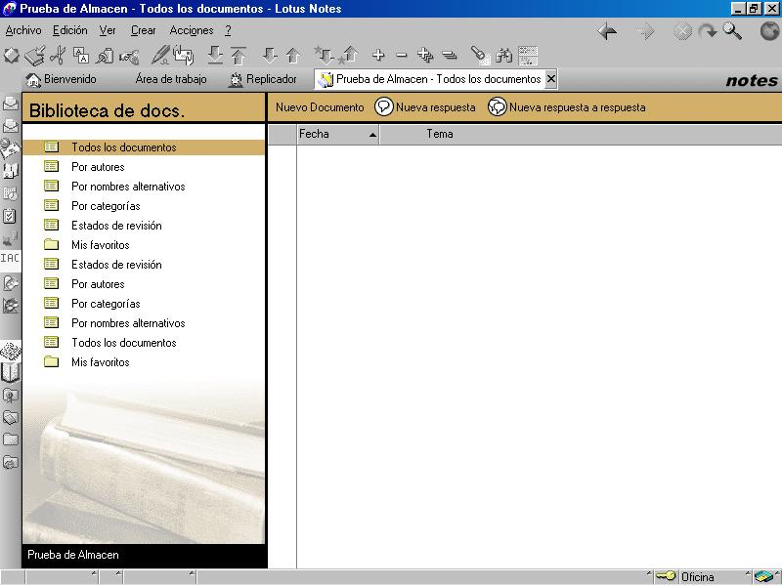
Si la cerramos, se verá la base de datos que acabamos que crear. Lógicamente sin ningún documento, pero preparada para crearlos.

La columna de la izquierda, como ocurre en todas las bases de datos notes, es una ventanta donde se relacionan las vistas posibles, en este momento, de esta base de datos: todos los documentos, por autorores, por nombres alternativos, por categorías, según estados de revisión, por autores, por categorias, etc.

Y en la parte superior de la ventana de la base de datos, nos encontramos con los botones de las acciones posibles.

7.3. Uso y mantenimiento de base de datos existente:

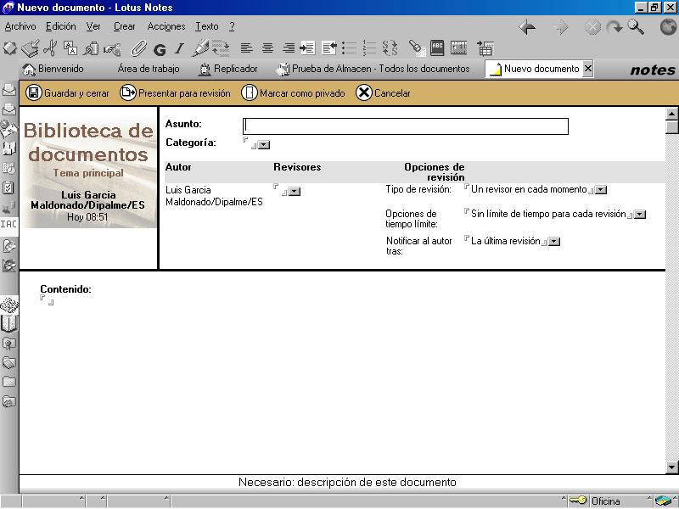
Si hacemos clik, en el botón de Nuevo Documento, podremos introducir un nuevo documento principal en la base de datos que acabamos de crear. Primero introduciremos una serie de datos en la ficha que creamos del mismo, y que nos facilitará posteriormente su tratamiento (seguridad, revisiones, etc.). En concreto, podremos introducir:

- Asunto, sería el título del documento.
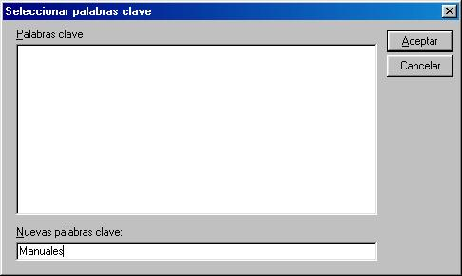
- Categoría, para poder clasificarlo (Pudiendo utilizar más de una categoría en el mismo documento). Es muy importante utilizar el desplegable (triangulo invertido a la derecha del campo), de forma que si al abrirse el cuadro de diálogo correspondiente, no tenemos la categoría que buscamos, será aquí donde la añadiremos, escribiéndola en el campo Nuevas palabras clave.
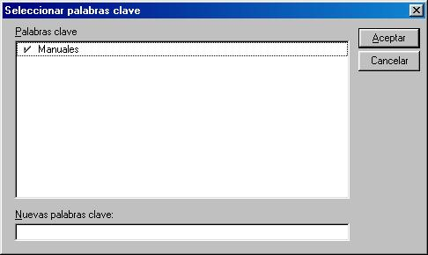
En cambio, si ya existe, bastará con marcarla haciendo clik con el ratón.

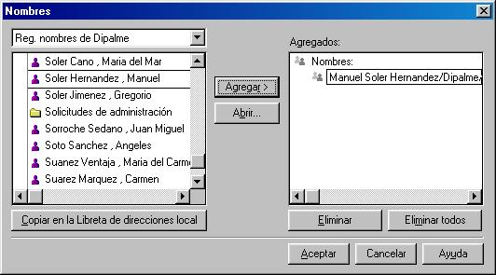
- Revisores, es decir las personas que autorizamos a que trabajen con este documento. Esta base de datos se ha creado, para que todos los usuarios, excepto el gerente, tengan acceso de autor; por ello, si queremos que algún compañero pueda editarlo, tendremos que autorizarlo expresamente como revisor. Basta desplegar (haciendo clik en el triangulo invertido de la derecha del campo) la libreta de direcciones correspondiente y seleccionar y agregar los usuarios

- Opciones de revisión. Una vez elegidos los usuarios, tendremos que indicar que tipo de revisión o acceso queremos autorizar; para ello iremos seleccionando la opción correspondiente de las que siguen:
- Tipo de revisión: Un revisor en cada momento, o Todos los revisores simultáneamente.
- Opciones de tiempo límite, que estan en función del Tipo de revisión elegido, para el supuesto de todos simultáneamente: Sin límite de tiempo para cada revisión, o Seguir enviando avisos cuando transcurra el tiempo límite. Pero si se eligió un revisor en cada momento, además dispondremos de la opción: Pasar al revisor siguiente transcurrido el tiempo límite.
- Tiempo Límite (días): Opción que aparece sólo si es necesaria, en función de lo seleccionado en las opciones de tiempo límite.
- Notificar al autor tras: Elegiremos entre, La última revisión, o Cada revisión.
- Contenido, aquí es donde pondremos el documento propiamente dicho que queremos archivar. para ello tendremos tres posibilidades: escribirlo directamente, escribirlo pero utilizando un editor diferente (por ejemplo word), o traernos un documento que previamente hemos editado con un editor diferente.
- Marcar como privado/público. Se trata de hacer clik, en el botón correspondiente (Se trata del mismo botón, que según esté marcado o no como privado, aparecerá para permitirnos la situación alternativa). Ello permite controlar si los demás usuarios pueden o no leer un documento determinado (por ejemplo, si no se ha terminado puede marcarse como privado). Pero si un documento se marca como privado tras haber sido presentado para revisión, podrán leerlo tanto su autor como los revisores.
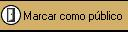

Si lo escribimos directamente, podremos utilizar las funciones de edición de texto de Notes, en las que no nos detendremos ahora.
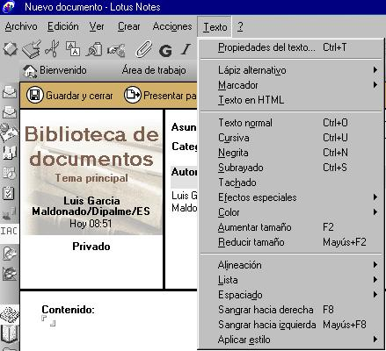

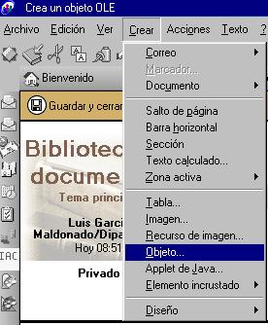
Pero también podremos utilizar como editor el procesador de textos Word; para ello, estando situados con el cursor en el campo de Contenido, elegiremos Crear.- Objeto.

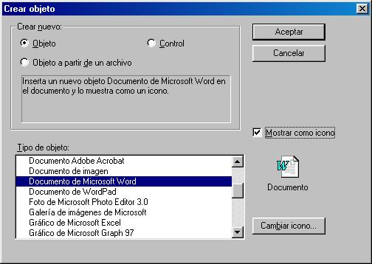
Con lo que se abrirá el correspondiente cuadro de diálogo, donde prodremos elegir el programa que utilizaremos para crearlo. En concreto podremos elegir: Documento de Microsof Word.

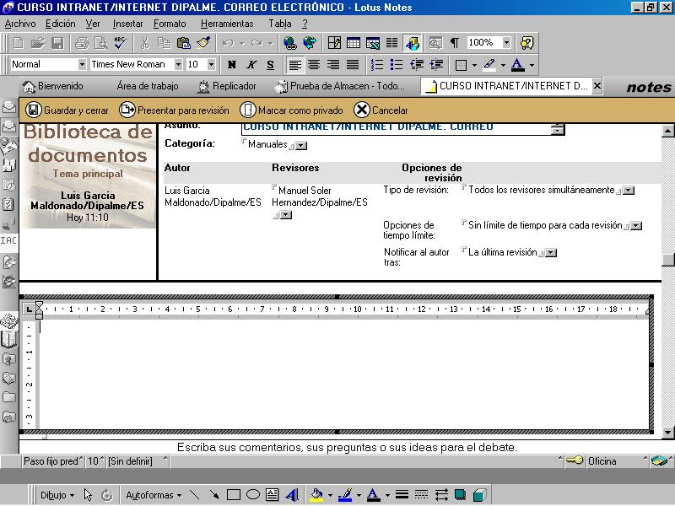
También, marcaremos si creamos directamente un Objeto, o si partimos de un archivo. Nos centraremos en la primera opción, ya que crear un objeto partiendo de un archivo tiene los mismos efectos, salvo que no partimos con parte del documento o todo escrito. También podremos mostrarlo como icono, en cuyo caso podremos Cambiar icono, o No. En este caso optaremos por no mostrarlo como icono, lo que hace que lo veamos en una ventana del editor elegido insertada en el campo.

Observar que aparece la barra de iconos de Word, debajo de los menús desplegables de Notes y en la línea inferior. La ventana suele aparecer, mas pequeña, pero puede agrandarse arrastrando con el ratón las marcas de los laterales.

Pero también podremos, simplemente, anexar un documento word, que ya tenemos creado, representado por el correspondiente icono que, en cualquier momento podremos abrir y modificar, aunque con particularidades como veremos después.

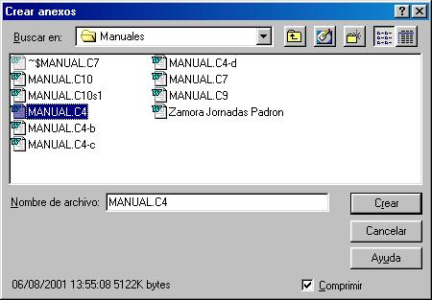
Bastará con hacer clik en el botón de anexar (representado por un clip), para que se abra el cuadro de diálogo de crear anexos, desde donde podremos localizar el fichero correspondiente.

Una vez creado el documento por cualquiera de las formas aludidas, si hacemos clik en el botón de Presentar para revisión, añadirá una línea informando de la fecha en la que se presenta para revisión, y nos informará de que ha mandado un mensaje a los revisores, de que este documento precisa revisión.
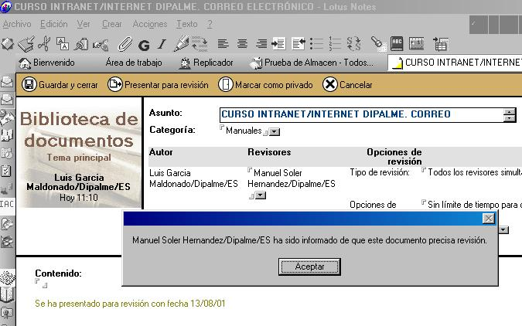

También podremos hacer clik en el botón de Guardar y cerrar, o en la X de la marca de ventanta Notes activa y responder SI cuando solicite si guarda los cambios.

Obviamente, si no se ponen revisores, los documentos que se creen, tan sólo podrán ser consultados por los demás usuarios, con lo que conseguiremos la función de archivo.

Pero la función de revisión responder a documento y, la de responder a una respuesta, se pueden utilizar para organizar los documentos de forma anidada. De esta manera podríamos organizar por ejemplo los manuales de cursos (por curso, dividido en capítulos o módulos, y si es necesario dividiendo éstos en varios documentos; o también podríamos organizar los acuerdos por órganos, sesiones y acuerdos concretos; etc.)

Para responder a un documento, puede hacerse habriendo el documento y haciendo clik en Nueva respuesta a principal, o simplemente, resaltandolo, sin necesidad de abrirlo y haciendo clik en Nueva respuesta. (recordemos que con esta acción podremos crear documentos subordinados al documento principal).

Para responder a una respuesta (crear un documento dependiente de una respuesta), se hace de forma similar pero con el botón Nueva respuesta a respuesta.

Obviamente, si estamos autorizados como editores, podremos modificar los documentos. La información de cabecera, se rectifica sin ningún problema; pero respecto del contenido no escrito, hay que diferenciar si se trata de un anexo o de un objeto.

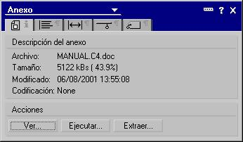
Si el documento se anexó, cuando hagamos clik en el icono que lo representa, abrirá el cuadro de diálogo en el que nos pregunta si lo queremos ver, ejecutar o extraer. Haciendo clik en ejecutar, se abrirá word y podremos modificar el documento.

IMPORTANTE, pero en este caso, las modificaciones NO actualizarán el fichero guardado en Notes (pues se hizo con la característica de solo lectura). La forma de modificar un fichero que originariamente se anexó, será, una vez abierto en ejecución y modificado, guardarlo en word (mejor con otro nombre). De vuelta a Notes, borrar el anexo inicial y anexar el nuevo fichero con las modificaciones.

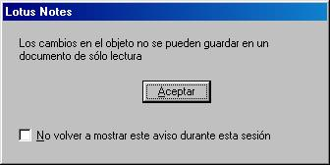

Si el documento se insertó como Objeto, entoncés si podremos guardar las modificaciones que hagamos, pero hay que tener mucho cuidado pues, si queremos que los cambios se guarden realmente, al abrirlo deberemos hacerlo en modo edición, pues si hacemos clik en el icono, sin estar en modo edición, se abrirá un cuadro de diálogo que nos advertirá:

Lo que significa que todas las modificaciones que hagamos en el documento, no se conservarán.

En cambio, si abrimos el documento después de estar en modo edición, las rectificaciones, se guardarán, siempre que cuando cerremos el documento en notes, hagamos clik en el botón de Guardar y Cerrar; o confirmemos con Si el mensaje de si deseamos guardar los cambios, que nos saldrá en el caso de cerrar la ventana del documento haciendo clik en la X que la representa en Notes.

Para abrir el documento en modo edición, haremos doble clik en una zona en blanco del documento, o clik en el botón de editar.

7.4. Consultas. Bibliotecas:

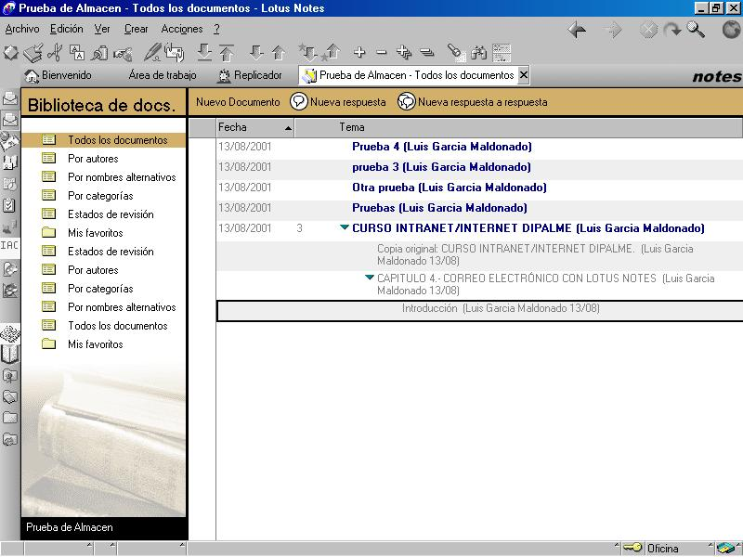
Para localizar cualquier documento, en nuestra base de datos, podremos utilizar las distintas vistas que nos aparecen en la columna de la izquierda: por clasificador, por autor, etc.

Aquí, podemos utilizar plegar y desplegar para localizar el documento según la vista elegida. Observar que, en algunas vistas, nos informa de la fecha del documento, del nombre que pusimos como tema y un número (entre la columna de fecha y la de tema) que nos indica el número de documentos que estan asociados a un tema principal (revisiones y revisiones de revisiones).

También, si hacemos clik en el triángulo que aparece en la cabecera de la columna fecha, podremos ordenar los documentos por fecha de menor a mayor o viceversa.

Pero la verdadera potencia de Notes para localizar un documento concreto, o información contenida en el mismo, es utilizar su buscador. Si no está abierto, se puede abrir haciendo clik en los prismáticos. O buscar con más precisión desplegando Mas.
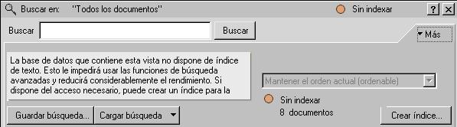

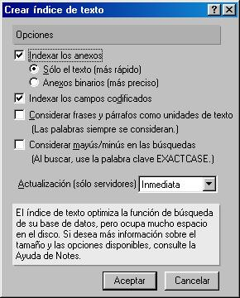
Para que la búsqueda sea efectiva, es necesario que la base de datos tenga un índice del texto (esté indexada). Si no lo tiene, podremos hacer clik en el botón Crear índice. Se abrirá el correspondiente cuadro de diálogo, para marcar las opciones de indexación.

Cuando mas preciso queramos el índice, más espacio y tiempo necesitará. Si decidimos considerar mayúsculas y minúsculas en las búsquedas, no será indiferente el que esté escrita de una u otra forma, por lo que aconsejamos no marcar esta opción.

Una vez indexada la base de datos, aparecerán activas las opciones de búsqueda avanzada.
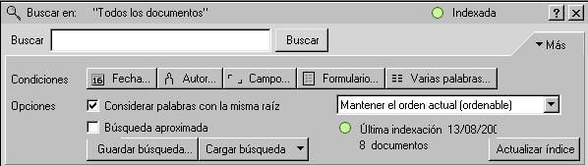

La búsqueda directa, que conviene utilizar antes de pasar a la compleja, consiste en poner la palabra a localizar en la casilla Buscar y hacer clik en el botón Buscar. (Si queremos buscar una frase, deberemos introducirla entre comillas, pues de lo contrario buscará documentos que contengan las palabras aunque no esten en el mismo orden y lugar del texto).

Cuando, el método anterior no dé resultado, podemos desplegar Más y utilizar el auxiliar de la búsqueda avanzada. Lo que nos dará la posibilidad de utilizar cinco asistentes diferentes que, se pueden utilizar a la vez, ya que Notes unirá las búsquedas sucesivas con el operador lógico AND. (Y). Son:
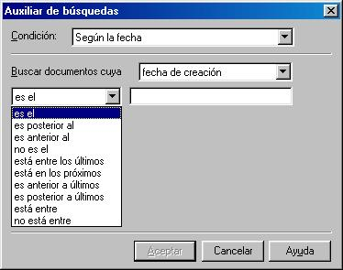
Fecha, permite seleccionar por la fecha de creación o modificación del documento y, los siguientes criterios de comparación: es el; es posterior al; es anterior al; no es el ; está entre los últimos; está en los próximos; es anterior a últimos; es posterior a últimos; está entre y no está entre.

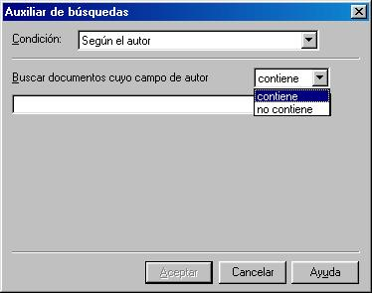
Autor, permite seleccionar según que el nombre sea (contiene) o no (no contiene) el autor del documento. Para una selección exacta, conviene utilizar el desplegable del cuadro de nombres que conocemos para seleccionar en la libreta de direcciones el nombre completo del autor.

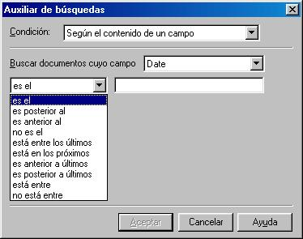
Campo, sirve para localizar todos los documentos en los que el campo elegido (obviamente un campo que tenga la base de datos en la que buscamos), cumpla la condición, variable en función del campo elegido.

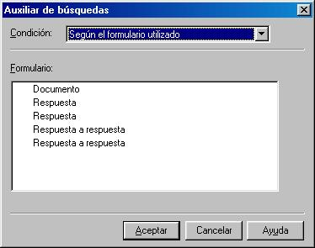
Formulario. Podremos seleccionar más de un formulario, con lo que localizará todos los documentos que hayan sido generados con cualquiera de los formularios seleccionados.

Varias palabras. Permite escribir varias palabras, cada una en una casilla diferente, de forma que el documento deberá tenerlas todas o cualquiera de ellas.

Pero un método alternativo a éste con los mismos resultados, es utilizar en la ventana de búsqueda simple las palabras separadas de AND (todas) u OR (cualquiera). (Consultar la ayuda Notes, para ver otros operadores lógicos que podemos utilizar: NOT, *, CONTAINS; =; <; >; <=; >=; etc.)
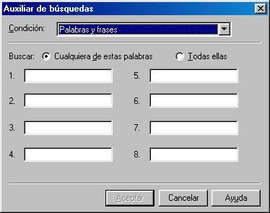
Además, podremos marcar las opciones de búsqueda siguientes:

Considerar palabras con la misma raiz. Lo que hace que se busquen palabras con la misma raiz (ejemplo: nada, incluirá documentos como nadador, nadar, etc.)

Búsqueda aproximada. Sirve para localizar documentos que contengan palabras parecidas a la expresada (útil especialmente para localizar palabras escritas erróneamente).

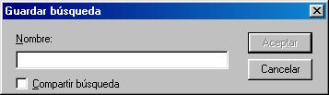
Otra utilidad interesante, cuando la condición de búsqueda es compleja y habitual, consiste en GUARDAR LA BÚSQUEDA. Para ello haremos clik en el botón Guardar búsqueda, lo que abrirá un cuadro de diálogo en el que daremos el nombre para localizarla posteriormente y marcaremos qi queremos que otros usuarios la puedan utilizar marcando la casilla Compartir búsqueda.

Si la respuesta a una búsqueda es un número de documentos muy grande, podremos hacer una nueva búsqueda en los documentos encontrados, mientras no borremos los resultados.

En un documento, también podremos buscar determinadas palabras, para ello desplegaremos en Edición.- Buscar y reemplazar. (pero para que funcione reemplazar, tendremos que tener el documento abierto en modo edición ).
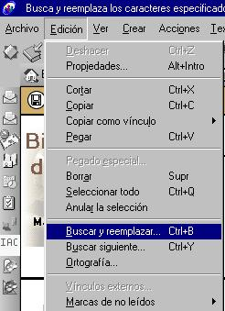

Se abrirá entonces el cuadro de diálogo, donde poder realizar la búsqueda, con determinadas opciones:
- Considerar mayúsculas y minúsculas. Activado no será indiferente el que la palabra esté escrita en mayúsculas o minúsculas.
- Considerar acentos. Activado, tendrá en cuenta el que la palabra lleve o no acento.
- Palabras completas. Si se activa el texto se considerará como una palabra, en caso contrario lo localizará aunque forme parte de una palabra sin serlo.
- Ajustar líneas. Al activarlo, Notes, volverá a empezar la búsqueda por el principio del documento, una vez que llegue al final.
- Buscar hacia delante.
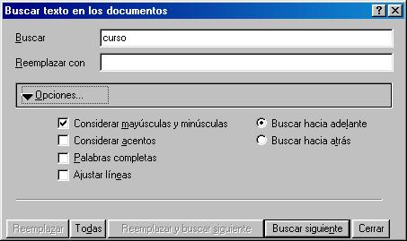
- Buscar hacia atrás.

Para buscar una palabra en los títulos de los documentos, no es necesario que la base de datos tenga índice de texto.

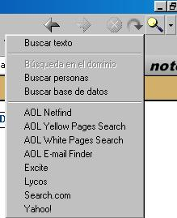
Las búsquedas tambien se pueden activar en el icono representado con una lupa, en cuyo caso podremos elegir entre buscar texto, o en la vista (según que estemos en el documento o en una vista de la base de datos); buscar personas en el directorio de la empresa; buscar bases de datos en el catálogo correspondiente o abrir algún buscador de Internet de los que nos presenta.

BIBLIOTECAS DE BASES DE DATOS.

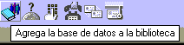
Cuando creamos una base de datos, conviene incluirla en una biblioteca. Para ello, haremos clik en el icono de Agregar la base de datos a la biblioteca (representado con un libro y un grupo de personas).
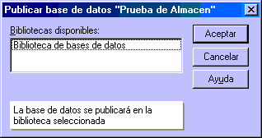
Se abrirá, entoncés un cuadro de diálogo (siempre que cuando lo intentemos, tengamos la base de datos marcada, pues de lo contrario no será posible) , donde nos informa de las Bibliotecas disponibles para seleccionar aquella en la que queramos publicar la base de datos de que se trate.

